Transistor og ljósdíóða

- Nemendur finna NPN transistor (BC 547 eða anna NPN transistor) í íhlutaboxi, finna upplýsingar um hann á netinu.
(Googlið númer á transistorum í boxinu ykkar og finnið NPN transistor og skráið niður upplýsingar)
  - hFE (beta) = ______________
  - Imax = ______________
  - Pmax = ________________

- Nemendur mæla með íhlutamæli straummögnunarstuðulinn h_{FE} (B) = __________
og skoðið (pinout) fætur.
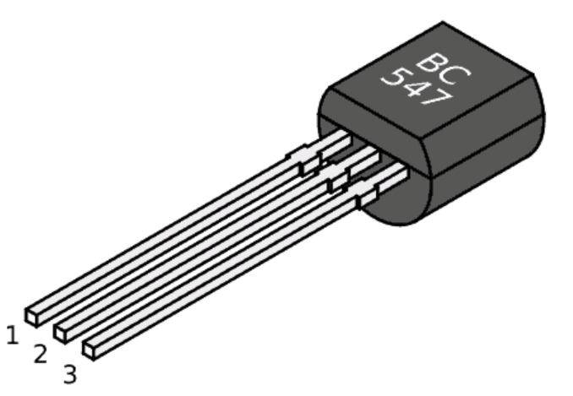
1 =
2 =
3 =
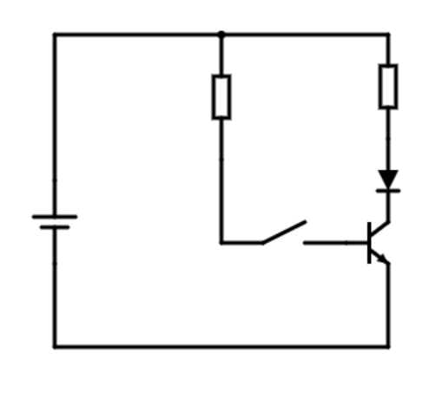
- Nemendur reikna út viðnám RC miðað við að
RC
R1
RC
LED þoli 20 mA og ULED sé 2 volt.
LED
(þetta er alveg eins og þegar við reiknum viðnám til að verja ljósdíóðu.)
SW
Ucc
9V
Q1

- Nemendur reikna út IB miðað IC = 20 mA og hFE sem þeir mældu og reikna út stærð R1 í framhaldi af því.
(Svipað og við gerðum í tímadæmi 2, vitum IC, reiknum IB út frá hFE og reiknum svo R1 út frá U1 og IB)

- Nemendur teikna upp hermilíkan af rás í rásahermi falstad.com.
Nemendur skila inn link af rás (short url)

- Nemendur tengja upp rás á brauðborði og taka video af virkni og skila inn slóð
(hér þarf þolinmæði og það er mikilvægt að snúa transistor rétt og díóðu rétt)

Verkefnaskil
Verkefninu á að skila í skilabox á Moodle (5%)

